
Prozesuen automatizazioa PLC-rekin,
HMI eta sistema elektropneumatikoak
WP6 COLLABORATIVE LEARNING FACTORY






Europar Batasunak finantzatuta. Hala ere, adierazitako iritziak eta iritziak egilearenak baino ez dira eta ez dira nahitaez Europar Batasunaren edo Europako Hezkuntza eta Kultura Agentzia Exekutiboaren (EACEA) iritziak islatzen. Europar Batasunak eta EACEAk ezin dute horien erantzukizunik hartu.
Lan hau LCAMP Partnership-ek lizentzia du, Creative Commons Aitortu-Ez-Komertzial 4.0 Nazioarteko Lizentziapean.
LCAMPeko bazkideak:
TKNIKA – Basque VET Applied Research Centre, CIFP Miguel Altuna LHII, DHBW Heilbronn – Duale Hochschule, Baden-Württemberg, Curt Nicolin High School, AFM – Spanish Association of Machine Tool Industries, EARLALL – European Association of Regional & Local Authorities for Lifelong Learning, FORCAM, CMQE: Association campus des métiers et des qualifications industrie du future, MV: Mecanic Vallée, KIC: Knowledge Innovation Centre, MADE Competence Center Industria 4.0; AFIL: Associazione Fabbrica Intelligente Lombardia, SIMUMATIK AB; Elkartea HVC Esloveniako Goi Mailako Lanbide Eskolen Elkartea; TSCMB: Tehniški šolski center Maribor, KPDoNE: Kocaeli Hezkuntza Nazionaleko Zuzendaritza; GEBKİM OIZ eta CAMOSUN unibertsitatea.

EDUKIAREN TAULA

1. Sarrera 5
2. Modulu-planoa 6
3. Moduluaren dokumentazioa 9
4 KOMUNIKAZIOA. MODULUAREN BIDEO-EGUNEROKOA 11
5 MODULUAREN EDUKIA 11
5.1 PLC SARRERA ETA IRTEERA KONEXIOAK 11
5.2 SISTEMA SEKUENTZIALA. GRAFKETA 13
5.3 SISTEMA SEKUENTZIALA. KOP LENGOAIAREKIN PROGRAMATZEA 22
5.4 ARIKETAK 29
5.5 FESTO GELTOKIEN ERRONKA 32
6 Irakasleen ordutegia 38
7 erronka 38

Sarrera
Prestakuntza-modulu honek ikasleei prozesuen automatizazioa aurkezten die kontrolagailu logiko programagarriak (PLC), giza-makina interfazeak (HMI) eta sistema elektropneumatikoak erabiliz. Jarduera praktikoen bidez, ikasleek sarrera eta irteera digitalak konektatu eta programatuko dituzte, logika sekuentzialak garatuko dituzte GRAFCET erabiliz eta eskailera logika (KOP) inplementatuko dute TIA atarian. Moduluak simulazioa, arazoak konpontzea eta mundu errealeko erronkak biltzen ditu FESTO lanpostuak erabiliz, non ikasleek nazioarteko taldeetan lankidetzan aritzen diren industria-estazioak automatizatzeko. Prestakuntza txosten teknikoa, bideo-egunerokoa eta ahozko aurkezpena egiten du, LCAMPeko ikaskuntzaren emaitzekin lerrokatutako trebetasun teknikoak eta zeharkakoak sustatuz.

denboralizazioa
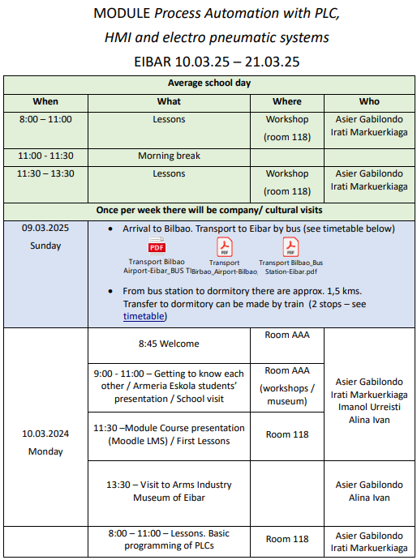.
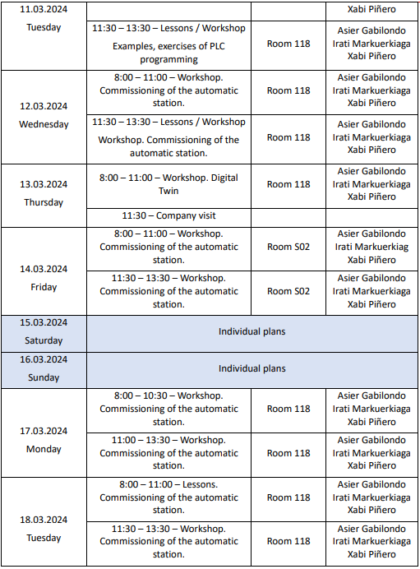
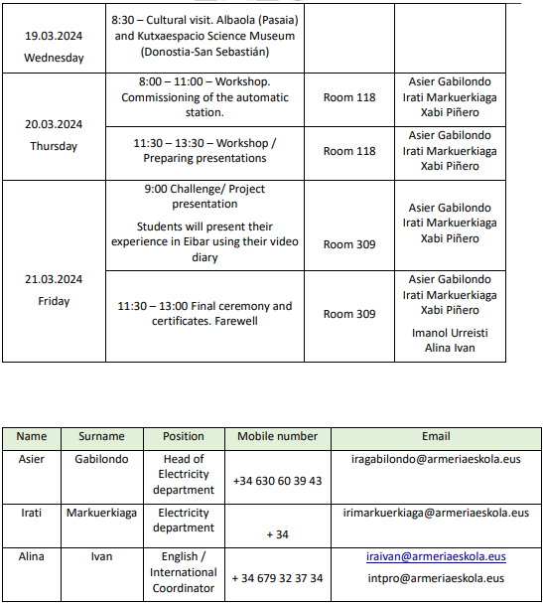

Moduluaren dokumentazioa
Prozesuen automatizazioa PLC-rekin,
HMI eta sistema elektropneumatikoak
10.03. - 21.03.2025 Armeria Eskola VET College
IKASKETA MODULUAREN GIDA
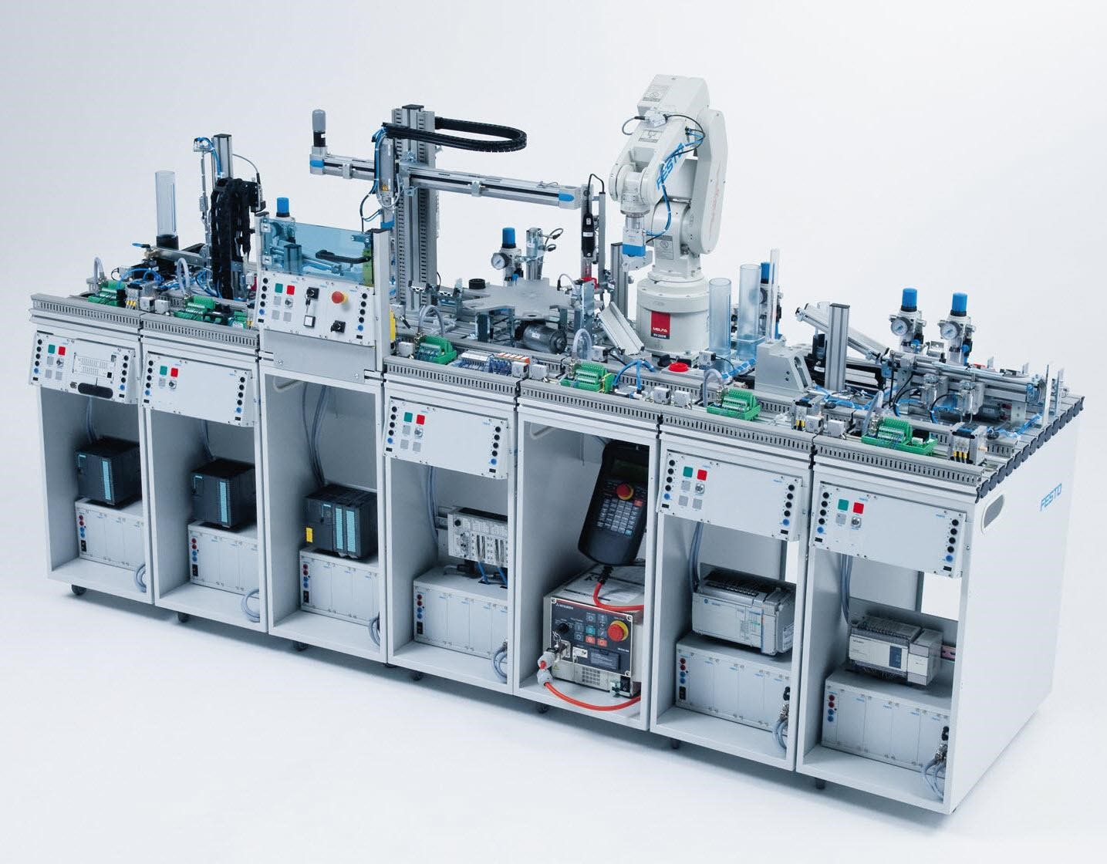

Ebaluazioaren errubrika:
KONPETENTZIAK | BIKAINA (4 puntu) | ONA (3 puntu) | SATISFACTORY (2 puntu) | GARATU BEHARREKOA (1 puntu)
Sistema automatizatuaren irudikapen eskematikoa, erabiliz  Grafcet eta GEMMA gida. | The Grafcet eta  GEMMA gida bat erabiliz marraztu da  Software espezifikoa, erabat  PLC programarekin bat datorrela eta konkretutasun maila oso altua izatea. | Grafcet eta GEMMA gida software espezifiko baten bidez marraztu dira.  Gehienak PLCrekin bat datoz  Programa eta konkretutasun maila egokia izatea. | The Grafcet eta  GEMMA gida zehatz bat erabiliz marraztu da  Softwarea, baina badauka nahiko  PLC programarekiko desberdintasun gutxi edo konkretutasun falta da. | Grafcet eta GEMMA gida ez dira softwarearekin marraztu eta/edo ez datoz bat  PLC programarekin eta / edo ez dira nahikoa zehatzak.
PLC programaren garapena eta sistema automatizatua martxan jartzea. | Programaren funtzionamendu-puntu guztiak behar bezala betetzen ditu eta programaren egitura FCetan banatzen da, eta sare guztietan iruzkinak daude programa hobeto ulertzeko. Gainera, Checklist-eko puntu guztiak ondo bete dira hasieran. | Programaren funtzionamendu-puntu guztiak betetzen ditu, adierazleak izan ezik, eta programaren egitura FCetan banatuta, baina sareetan ez iruzkin askorik. Gainera, kontrol zerrendako puntu guztiak ondo betetzen ditu, baina ez da lehen aldia. | Nagusia baino ez du betetzen  Programaren funtzionamendu-puntu (kritikoak) eta programaren egitura FCetan banatzen dira. Gainera, kontrol-zerrendako puntu guztiak ondo betetzen ditu, baina zuzenketa bi aldiz baino gehiago egin da. | Ez ditu programaren funtzionamendu-puntu gehienak behar bezala betetzen eta programaren egitura ez FCetan banatuta. Gainera, ez ditu kontrol-zerrendako puntu guztiak betetzen.
Komunikazio orokorra  Trebetasunak | Ikasleak gaiaren ezagutza osoa erakusten du, ez du akatsik egiten, ez du zalantzarik egiten, arreta erraz mantentzen du, komunikazio argia eta fluidoa, esaldi egokiak. | Ikasleak gaiaren ezagutza ona erakusten du. Fluidoen erakusketa. Oso akats gutxi, arreta mantentzea lortzen du gehienbat, orokorrean erraz ulertzeko esaldiak erabiltzen ditu. | Ikasleak gaiaren ezagutza pixka bat badu ere, zalantzan jartzen du, arreta erakartzen saiatzen da, baina arrakastarik gabe, zati batzuk ulertzeko zailak dira. | Ikasleak ez du gaiaren ezagutzarik erakusten, ez du arreta erakartzeko interesik, esaldi gehienak ez dira ulertzen.

4 KOMUNIKAZIOA. MODULUAREN BIDEO-EGUNEROKOA


Grabatu zure esperientzia moduluaren bidez bideo-eguneroko batean. Sartu zure eguneroko jardueren irudiak eta sekuentziak, erreakzioak eta pentsamenduak, kameraren aurrean zuzenean hitz egindakoak. Gehienezko iraupena: 2 minutu.
Bideo ediziorako tresna erabilgarria: https://www.canva.com

MODULUAREN EDUKIA

5.1 PLC SARRERA ETA IRTEERA KONEXIOAK

5.1.1 DC sarrerak
PLC emandako hornidura: 24v DC:
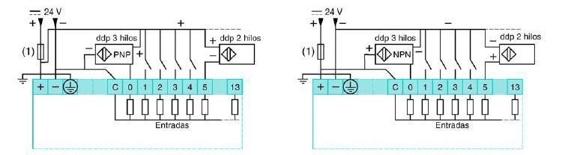
Logika positiboa - Sarrerak hondoratzea Logika negatiboa - Sarrerak hornitzea (PNP sentsoreak) (NPN sentsoreak)

PLC elikatze-hornidura: 230v AC:
Logika positiboa - Hondoratze sarrerak (PNP sentsoreak)
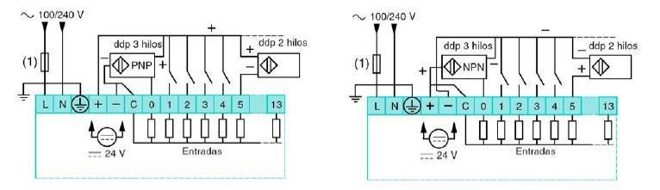

Logika negatiboa - Sarrerak (NPN sentsoreak)

7.1.2 AC sarrerak

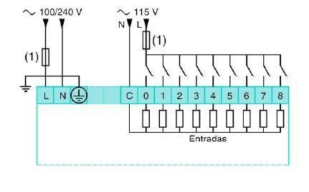
5.1.3 PLC irteerako konexioak

Logika positiboa - Sourcing outputs (PNP)
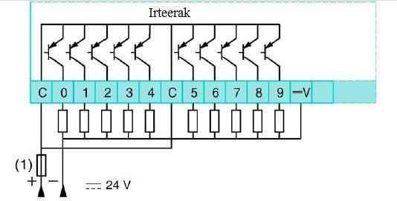

Logika negatiboa - Hondoratze irteerak (NPN)

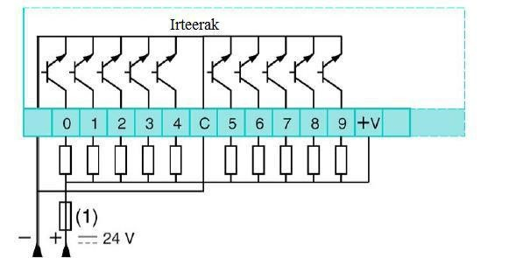

RELEEN IRTEERAK
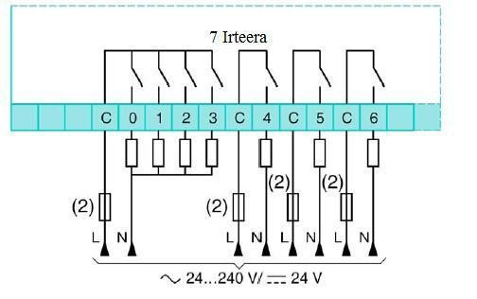

5.2 SISTEMA SEKUENTZIALA. GRAFKETA

5.2.1 Oinarrizko elementuak eta arau orokorrak
Lehenengo adibide hauek Grafcet-en ikuspegi orokorra emateko diseinatuta daude xehetasunetara sartu aurretik. Grafcet-ek oinarrizko lau elementu ditu:
- Urratsak, grafikoki zenbakidun koadro gisa erakusten dira.
- Estekak, lerro horizontal edo bertikal gisa agertzen dira.
- Trantsizioak, zenbaki laburreko lerro horizontal gisa agertzen dira.
- Adierazpenak, kontrol-ekintzak eta baldintzak deskribatzen dituzten testu-aginduak.
Ekintzen eta baldintzen egoera deskribatzeko hiru adierazle nagusi ere badaude:
- N: Ezarri 1 balioan, urratsa aktibo dagoen bitartean.
- S: Ezarri 1
- R: Ezarri 0 gisa
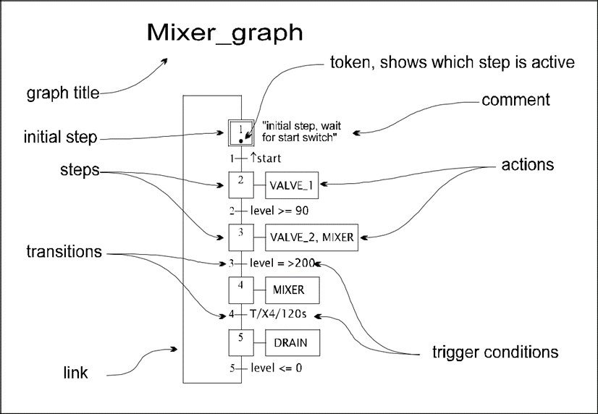
1. araua: Hasierako egoera
Egoeraren eboluzioak urrats aktiboak behar ditu eragiketaren hasieran (gutxienez bat).

2. araua: Trantsizioaren transposizioa
Trantsizioa aktibo edo gaituta egongo da sarrerako urrats guztiak aktibo badaude soilik (hala ez bada, inaktiboa).
Trantsizioa aktiboa bada soilik transposa daiteke eta lotutako baldintza (hartzailetasun funtzioa) egia bada.

3. araua: Urrats aktiboen bilakaera
Trantsizio baten transposizioak bere sarreretan urrats guztiak desaktibatzea eta irteeretan urrats guztiak aktibatzea dakar.

4. araua: Trantsizioen aldi berean transposizioa
Trantsizio aktibo guztiak aldi berean transposatzen dira.

1. adibidea:
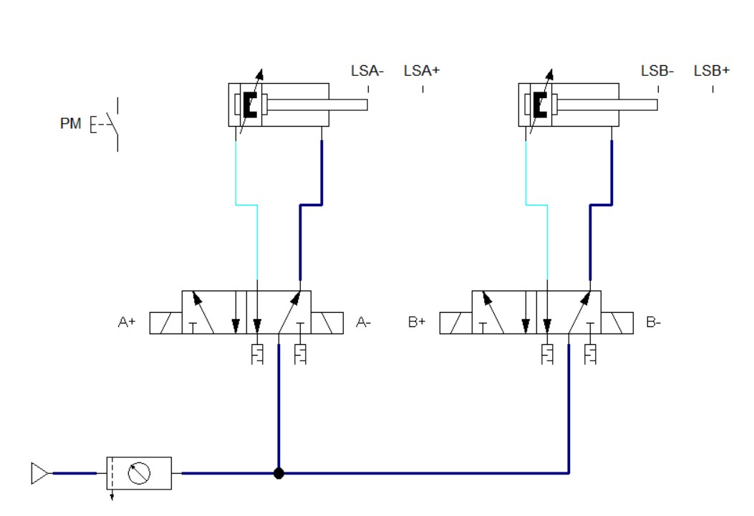

Sekuentzia: PM botoia sakatzean, ondorengo sekuentzia gertatzen da:
A+B+B-A-
Grafket:
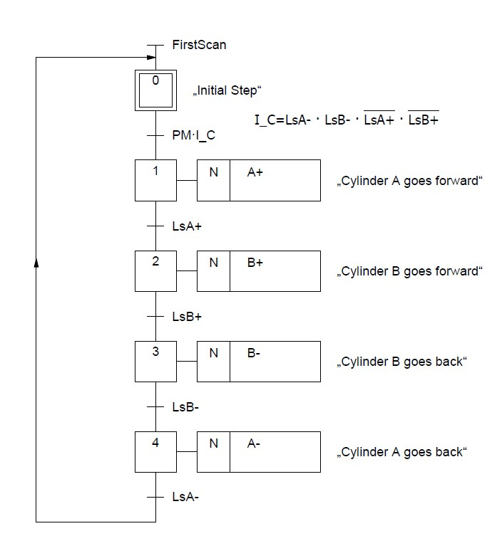
2. adibidea:
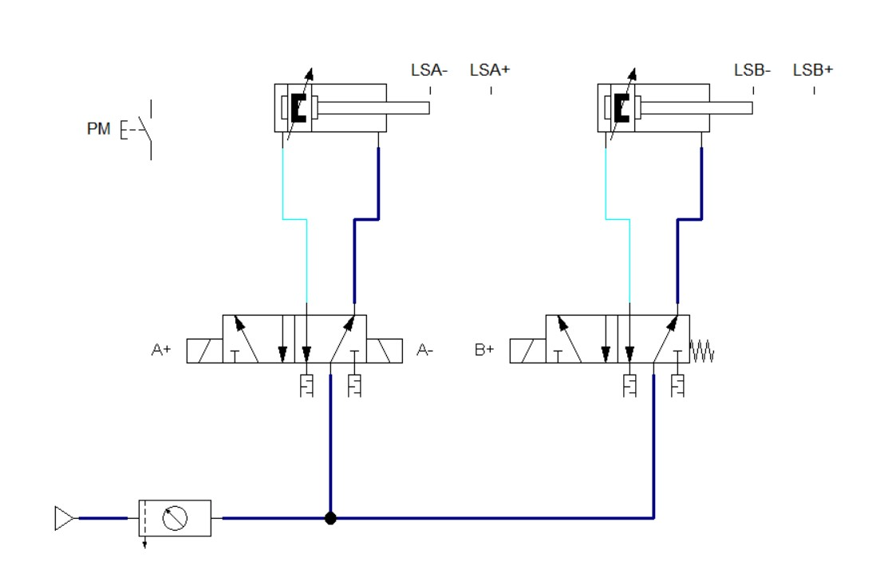
Sekuentzia: PM botoia sakatzean, ondorengo sekuentzia gertatzen da:
B+A+A-B-

Grafket:
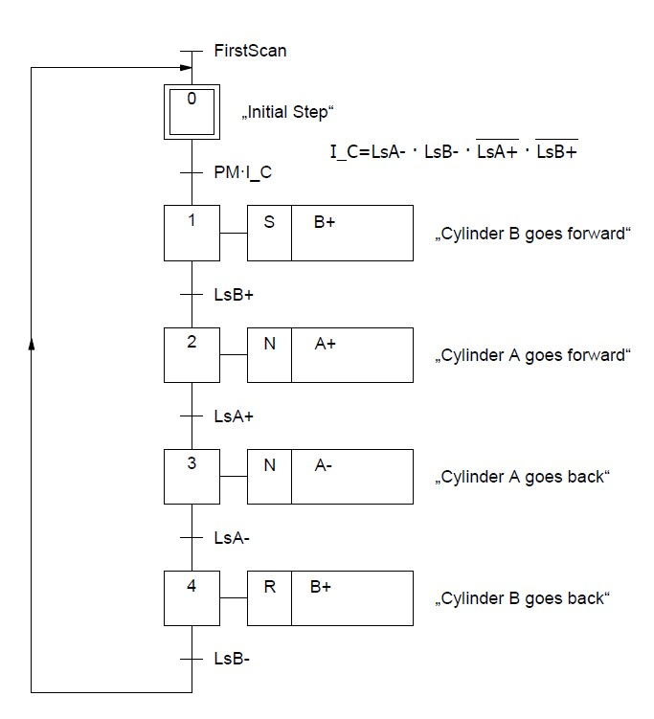
5.2.2 EDO Dibergentziak EDO Dibergentziak :
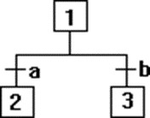
1. urratsa aktiboa bada eta TRUE bat bada , desaktibatu 1. urratsa eta aktibatu 2. urratsa. 1. urratsa aktiboa bada eta b TRUE bada, desaktibatu 1. urratsa eta aktibatu 3. urratsa.
Oharra: a eta b ezin dira aldi berean aktibo egon EDO Konbergentziak:
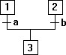
1. urratsa aktiboa bada eta EGIA bada, desaktibatu 1. urratsa
eta aktibatu 3. urratsa (2. urratsaren egoera ez da aldatu). Gauza bera gertatzen da 2. eta b. urratsekin.

3. adibidea:
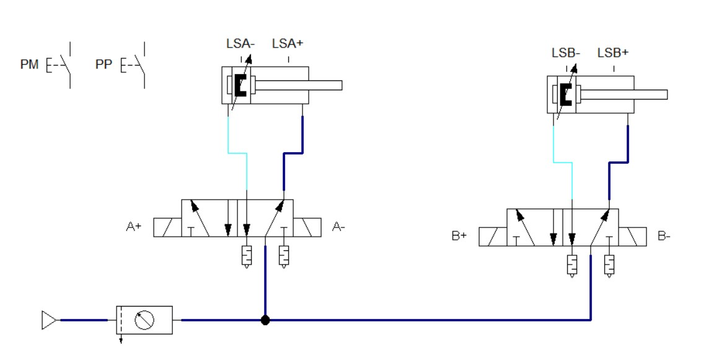

Sekuentzia: PM botoia sakatzean, ondorengo sekuentzia gertatzen da:
A+B+B-A-
Zilindroak hasierako posizioan ez badaude (bi zilindroak atzera eginda), PP botoia sakatu ondoren, zilindroak jatorrizko posiziora joango dira.
Grafket:
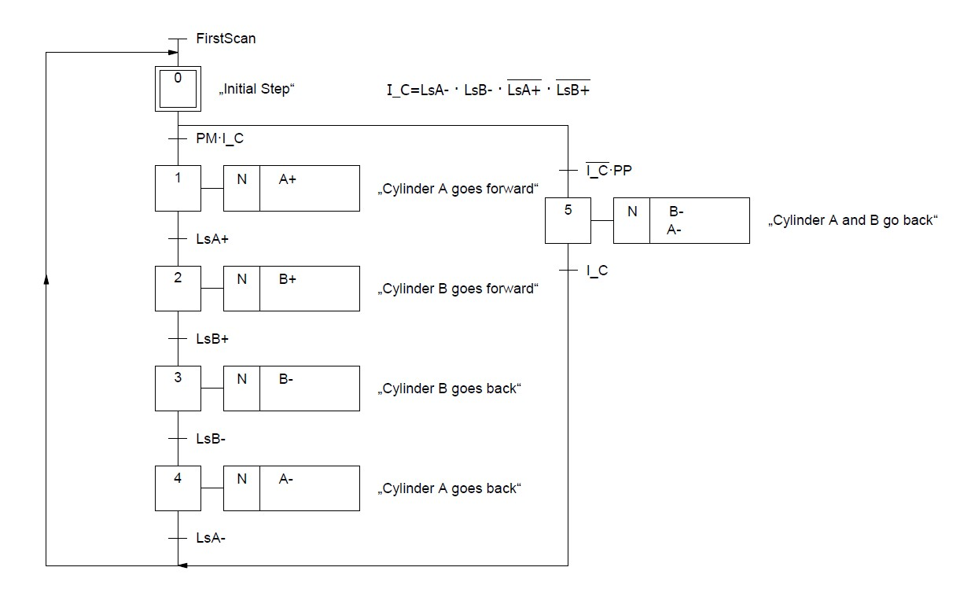
5.2.3 Dibergentziak eta konbergentziak ETA dibergentziak:
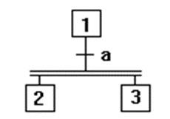
1. urratsa aktiboa bada eta TRUE bada, desaktibatu 1. urratsa eta aktibatu 2. eta 3. urratsak.

Konbergentziak:
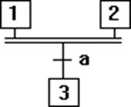
1. eta 2. urratsak aktibo badaude eta TRUE badaude, desaktibatu 1. eta 2. urratsak eta aktibatu 3. urratsa.

3. adibidea:
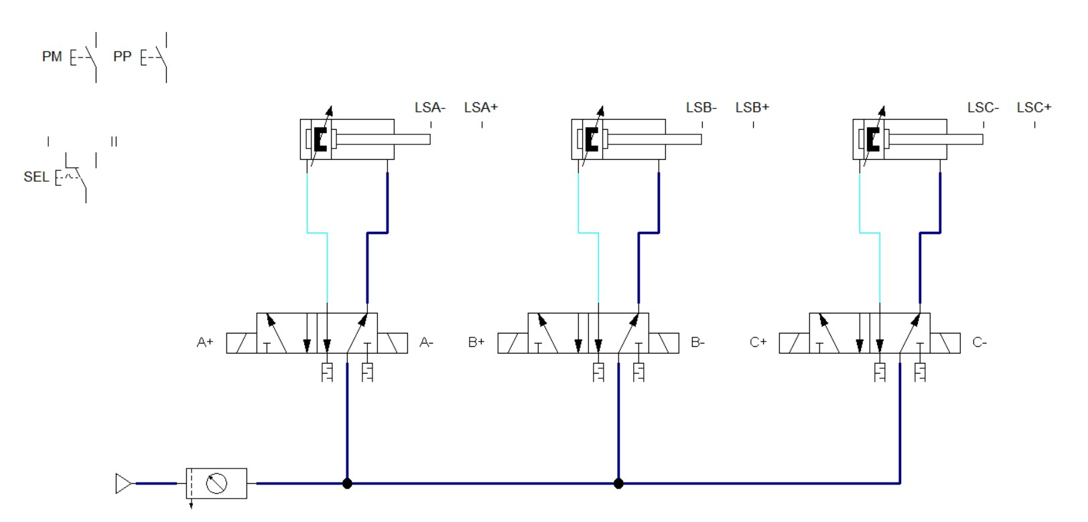
Sekuentzia: SEL hautatzailea (I) posizioan dagoenean, PM botoia sakatzean, sekuentzia hau gertatzen da:
A+  A-
C+  C-
B+  B-

C zilindroa atzera botatzen denean, zikloa amaituko da SEL hautatzailea (I) posizioan badago (ziklo bakarrean). SEL hautatzailea (II) posizioan badago, zikloa automatikoki hasiko da berriro (ziklo jarraitua).
Zilindroak hasierako posizioan ez badaude (bi zilindroak atzera eginda), PP botoia sakatu ondoren, zilindroak jatorrizko posiziora joango dira.

Grafket:
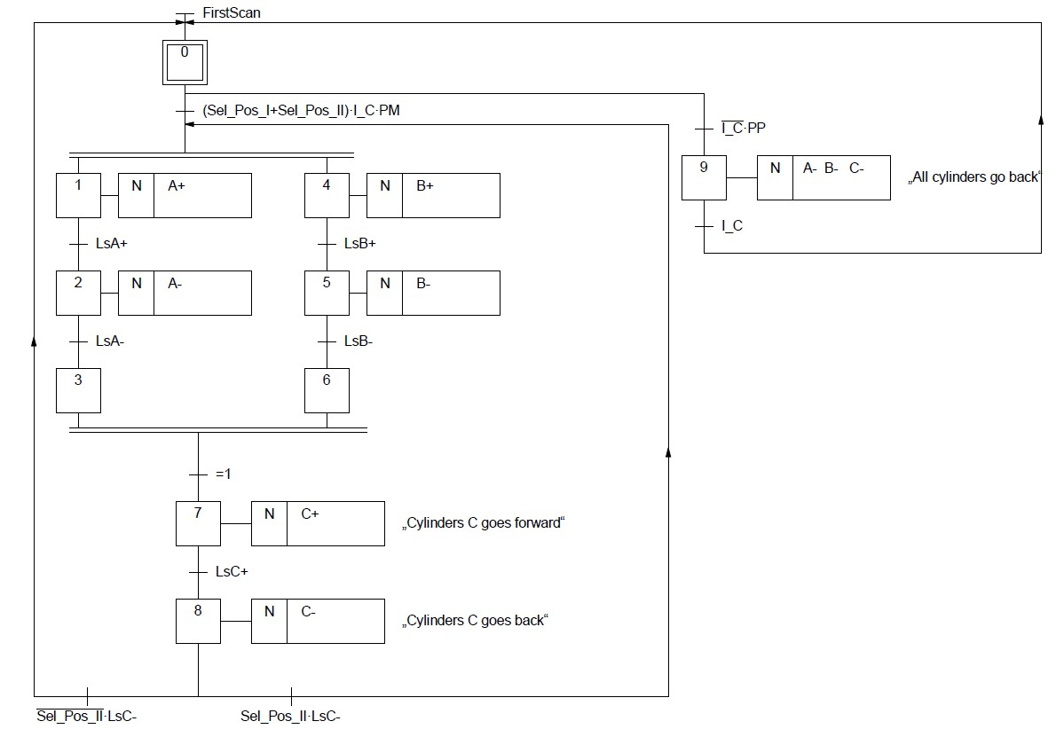

5.2.4 Larrialdiak eta berrezarpenak 4. adibidea:
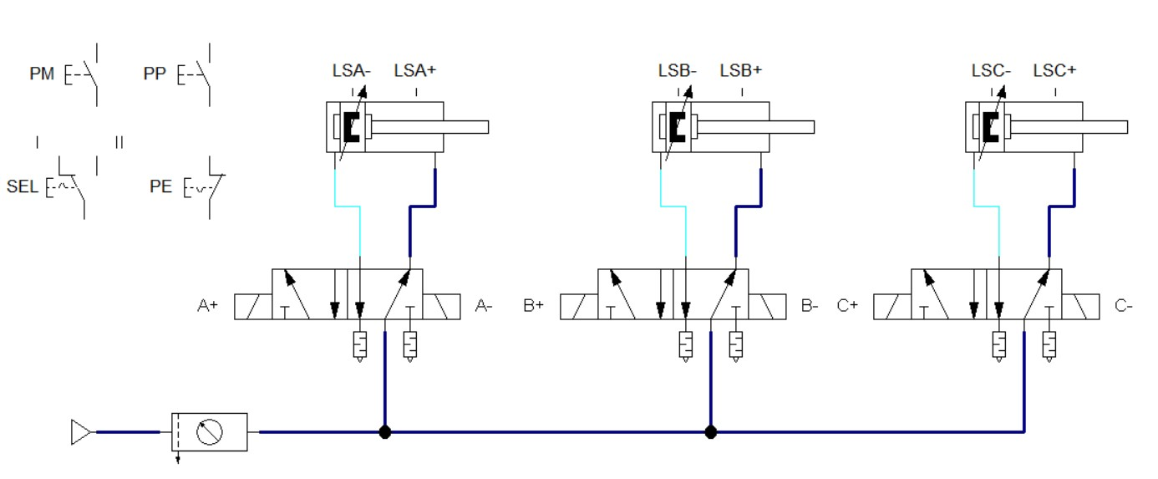
Zikloa edozein unetan gelditu daiteke larrialdiko geldialdiko botoiarekin. Zikloa berrezartzeko eta elementuak jatorrira itzultzeko, erabili urratsez urrats botoia. Behin sistema jatorrian dagoenean, beste ziklo batera joan daiteke.
Grafket:
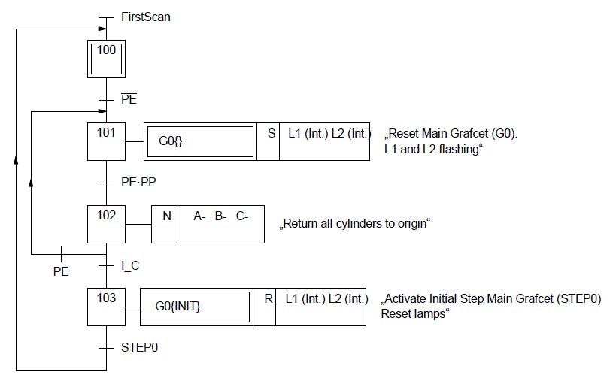
Kontuan hartu beharreko bi ekintza zehatz daude:
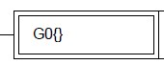
Ekintza berezi hau grafketa nagusiko urrats guztiak berrezartzea irudikatzeko erabiltzen da (G0).

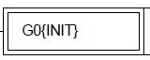
Ekintza berezi hau grafcet nagusiaren (G0) hasierako urratsaren (STEP0) aktibazioa adierazteko erabiltzen da.

5.3 SISTEMA SEKUENTZIALA. KOP LENGOAIAREKIN PROGRAMATZEA

5.3.1 Programaren antolaketa
Programaren antolaketa PLC batean hurrengo irudian agertzen den bezalakoa izango da.
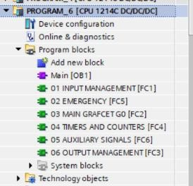
- INPUT KUDEAKETA: Funtzio honetan (FC) sarrerak tratatuko ditugu eta makinaren hasierako baldintzak definituko ditugu.
- Larrialdiak: Funtzio honetan (FC) larrialdiko eta berrezartzeko sekuentzia programatuko dugu.
- G0 GRAFCET NAGUSIA: Funtzio honetan (FC) makinaren sekuentzia nagusia programatuko dugu.
- TENPORIZADOREAK ETA KONTAGAILUAK: Funtzio honetan (FC) sekuentzian erabilitako tenporizadoreak eta kontagailuak definitu eta programatuko ditugu.
- SEINALE LAGUNTZAILEAK: Funtzio honetan (FC) sekuentzian erabilitako beste seinale laguntzaile batzuk definitu eta programatuko ditugu.
- IRTEERA KUDEAKETA: Funtzio honetan (FC) makinaren irteerak programatuko ditugu.

5.3.2 Sarrerak kudeatzeko funtzioa programatzea
Funtzio honetan sarrerak tratatuko ditugu eta makinaren egoera desberdinak definituko ditugu sarreren balioarekin lotuta (botoiak eta sentsoreak).
Adibidea: A zilindroa atzealdeko posizioan dagoela antzemateko, honako adierazpen hau erabiliko dugu:
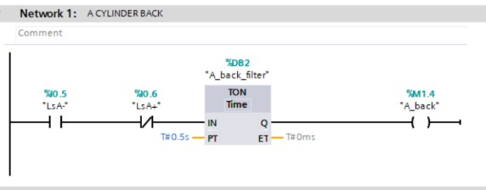
Adibidea: Makinaren hasierako baldintzak definitzeko, aurreko definizio guztiak erabiliko ditugu.
Adierazpen hau Sarrera Kudeaketa blokeko azkena izango da.
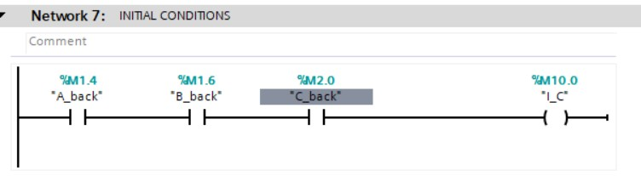

5.3.3 Larrialdietako urratsak eta Txerto Nagusiak programatzea
Grafcet metodoaren arau guztiak jarraitzeko, urratsak honela programatuko ditugu: Urrats orokorrak
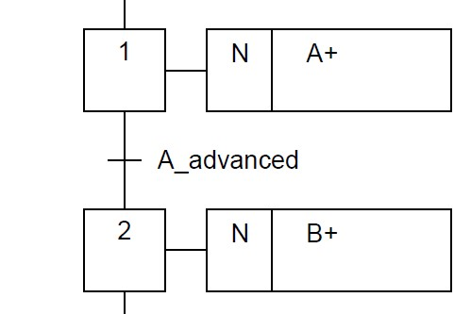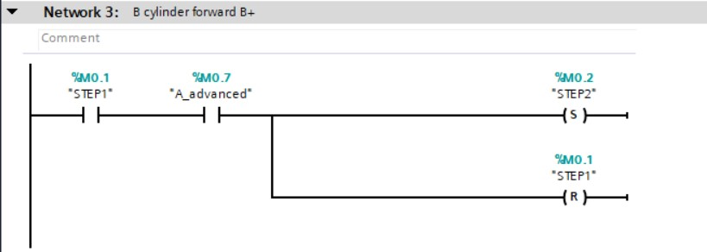

Eta dibergentziak

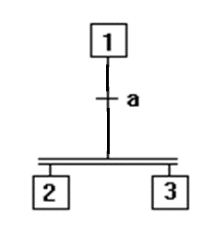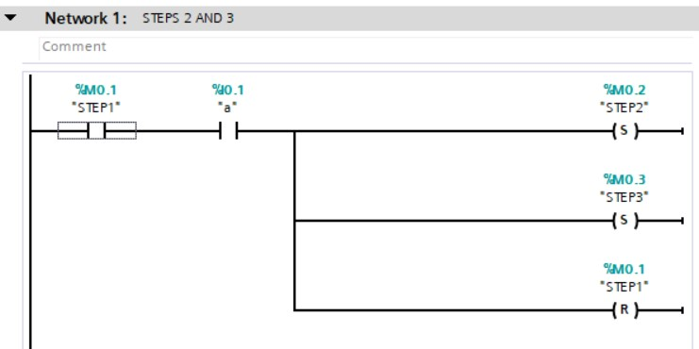

Konbergentziak
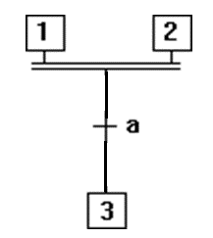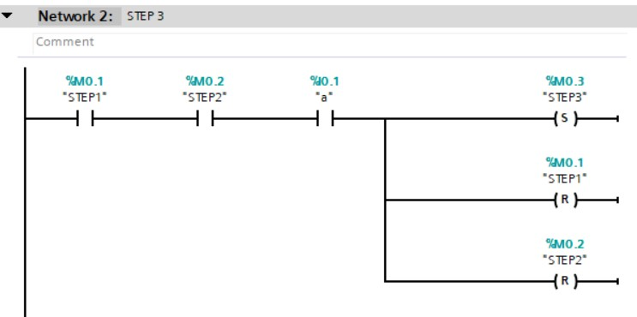

Hasierako urratsa (0. urratsa)
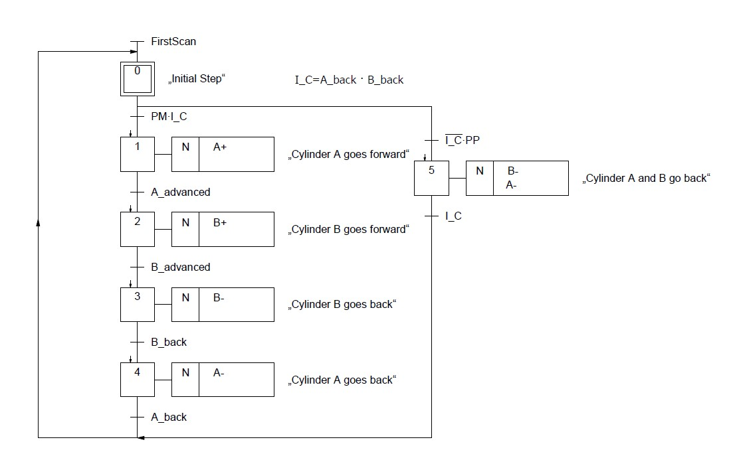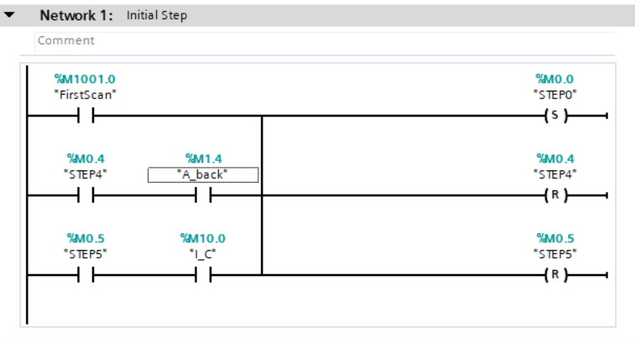

Larrialdiko Grafcet - Grafcet Nagusiaren urratsak berrezartzea (STEP101)
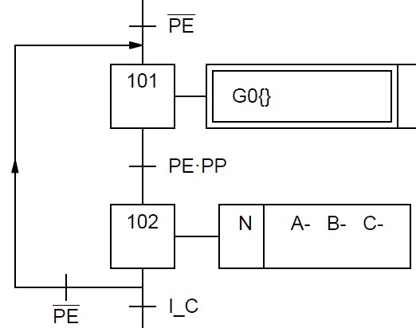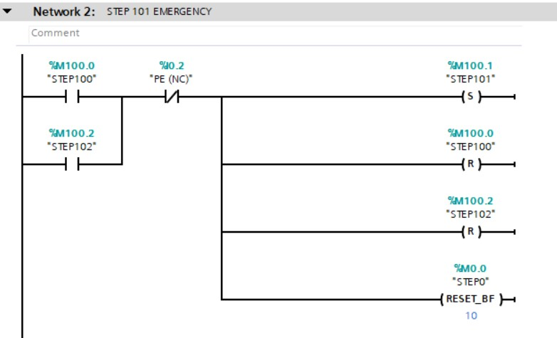

G0 txerto nagusiko urrats kopurua

Larrialdiko Grafcet - Grafcet Nagusia hasieratzea
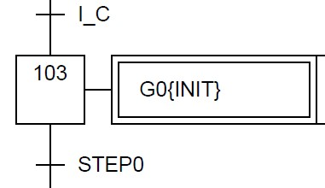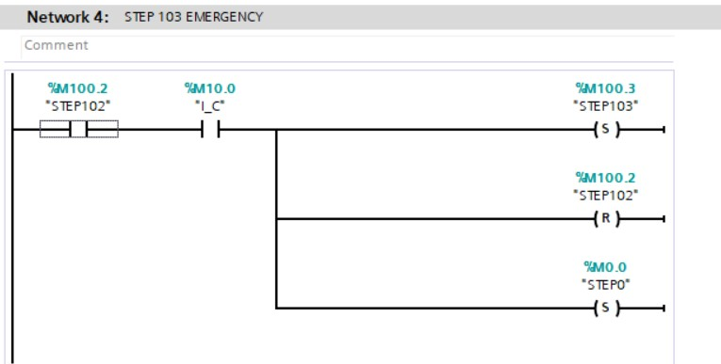

5.3.4 Tenporizadoreak eta kontagailuak programatzea
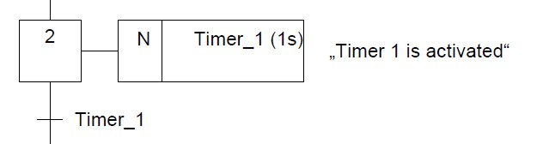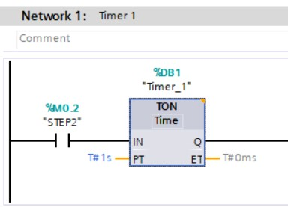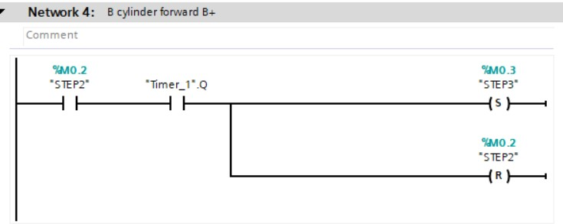
TON tenporizadorea urrats batean ekintza gisa aktibatuta

CTU (Count Up) kontagailuaren gehikuntza eta berrezarri urrats bateko ekintza gisa
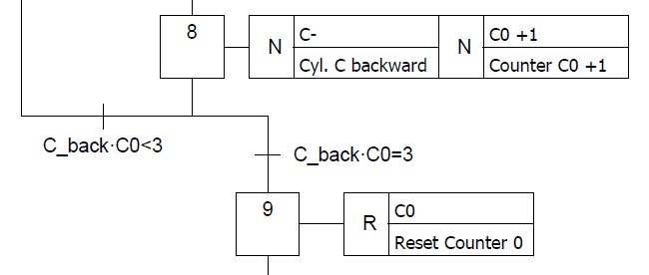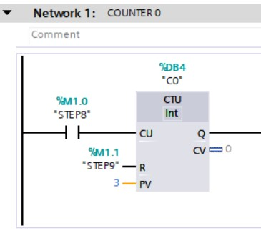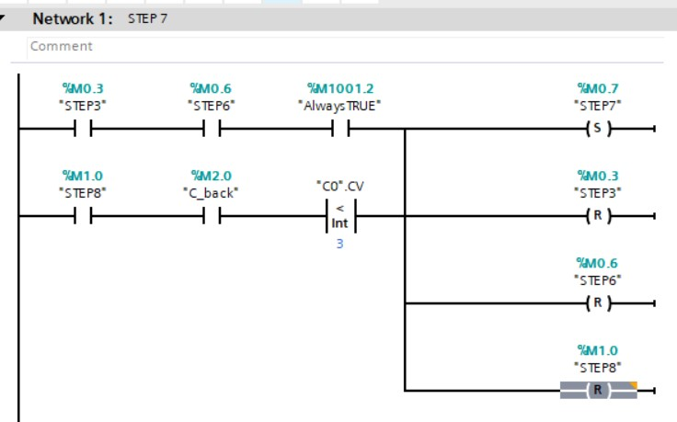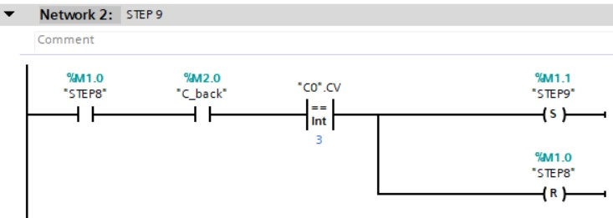

5.3.5 Seinale eta irteera laguntzaileen programazioa
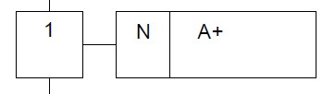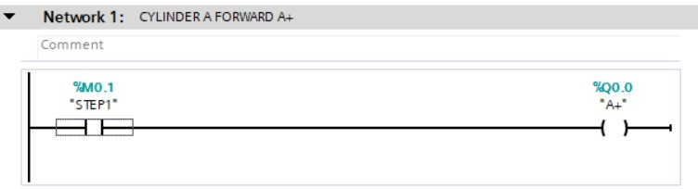
A+ irteeraren aktibazioa 1. adibidean

B+ irteeraren aktibazioa eta desaktibazioa 2. adibidean
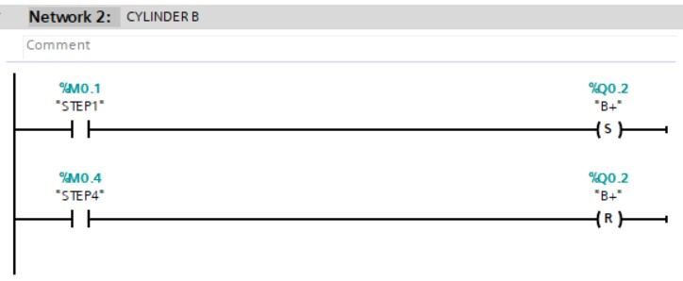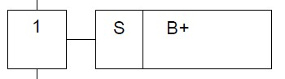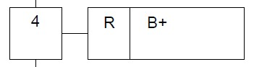

Seinale laguntzaileen aktibazioa urrats batean ekintza gisa
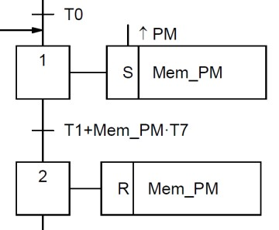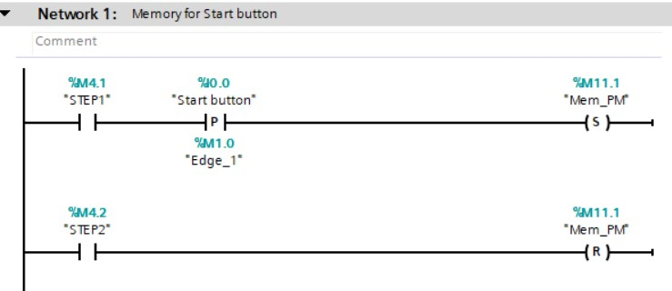

5.4 ARIKETAK
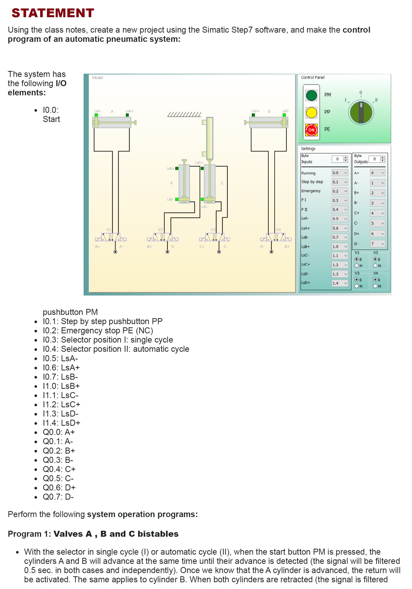
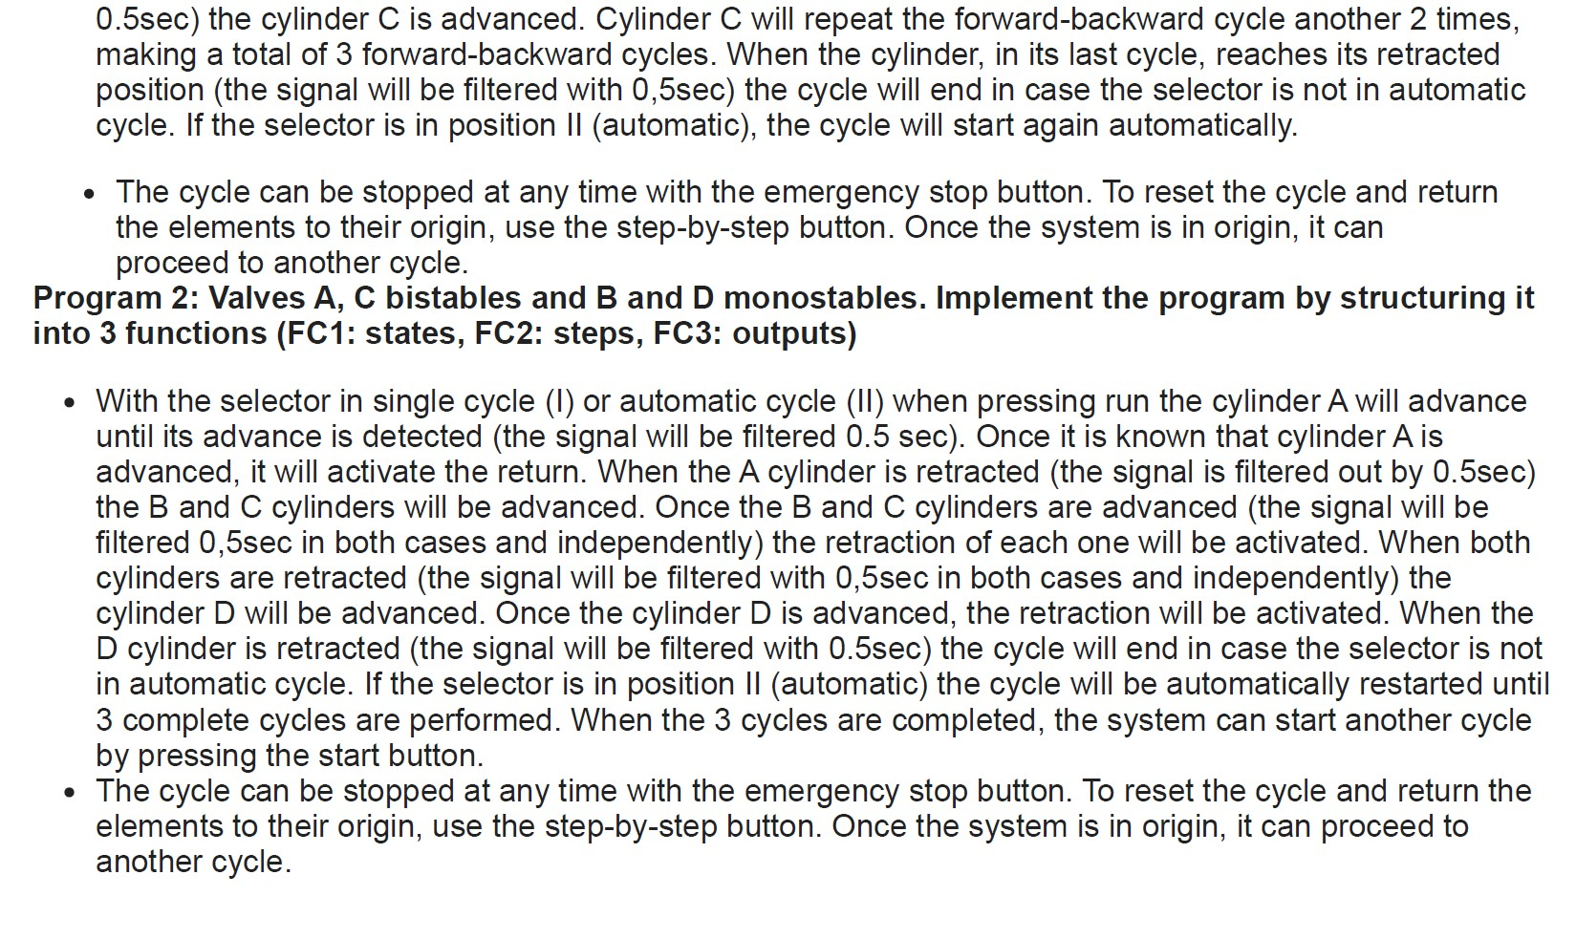

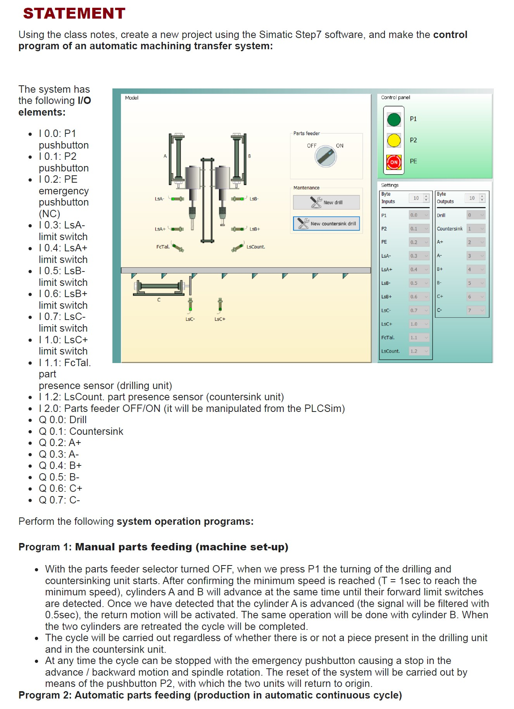
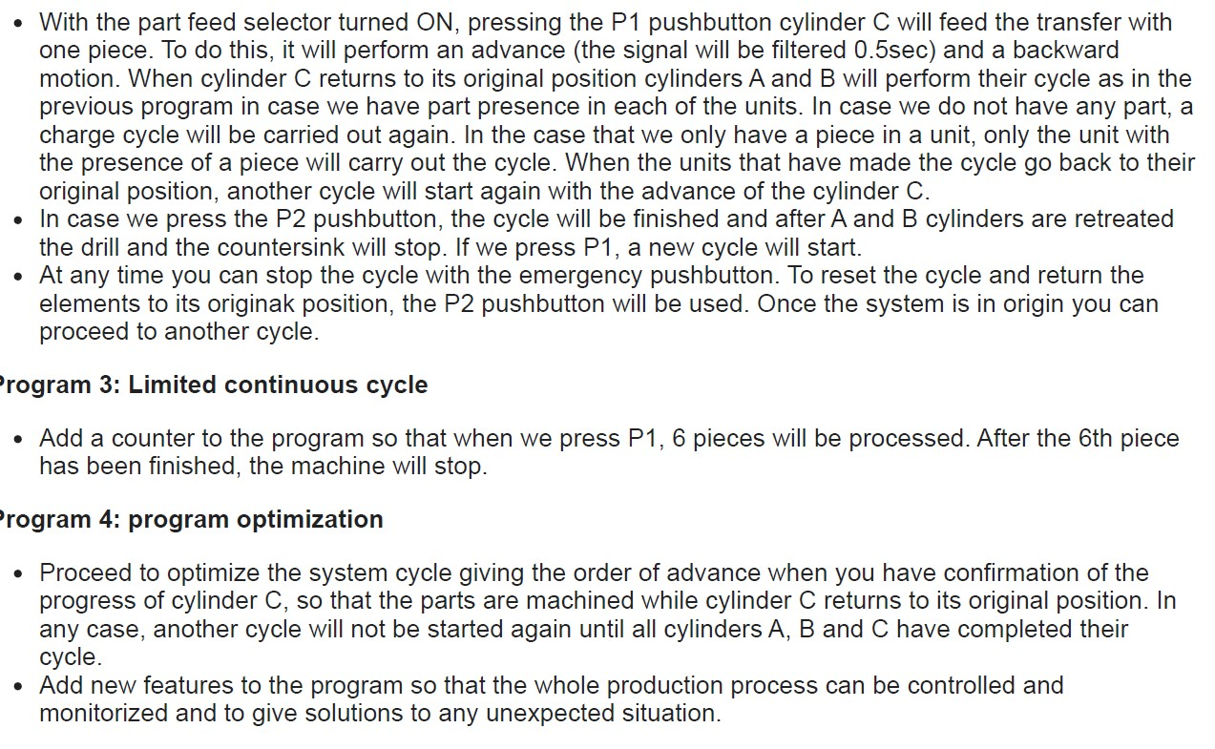

5.5 FESTO GELTOKIEN ERRONKA

5.5.1 IKUSPEGI OROKORRA
DUAL formatuan hasi zara lanean, makina automatikoak fabrikatzen dituen enpresa batean. Enpresa honetan ekoizpen-makina automatikoak diseinatu, muntatu eta programatzen dituzte hainbat sektoretako bezeroentzat. Makinek eragingailu elektriko eta elektropneumatikoak erabiltzen dituzte pieza desberdinen ekoizpen eta manipulazio sekuentzialak egiteko. Eragiketa sekuentzial hauek kontrolagailu logiko programagarri baten bidez kontrolatzen dira.
Enpresa honetan hasieran kontrolagailu programagarriak programatzeko beharrezko prestakuntza jaso duzu (erronkaren lehenengo zatia, prestakuntza) eta orain zure txanda da bezeroari bidaliko zaion makina automatikoa programatzea. Bezeroak, makina entregatzen den egunean, kontrol-zerrenda bat igaroko du, eskatutako eskatutakoa egindakoarekin bat datorren eta ondorioz hitzartutako kontratua betetzen dela egiaztatzeko.

5.5.2 TALDEAK ETA LANPOSTUAK
Talde bakoitza Berufsschule für Fertigungstechnik ikastetxeko ikasle batek eta Armeria Eskolako ikasle batek edo bik osatuko dute. Ondorengo taulan taldeak eta lanpostuak ikus ditzakezu:
TALDEA | IKASLEA | ESKOLA | FESTO LAN-GELTOKIA
1 | Aaron Noponen | Gradia | Pick&Place geltokia
1 | Daniel Lucas | Armeria Eskola | Pick&Place geltokia
2 | Paul Dobe | MDM | Neurketa-estazioa
2 | Urko Zengotitabengoa | Armeria Eskola | Neurketa-estazioa
3 | Max Anderson | MDM | Geltokia bereiztea
3 | Jon Ajuriagoikoa | Armeria Eskola | Geltokia bereiztea
4 | Tony Rau | MDM | Maneiatzeko geltokia
4 | Paul Suarez | Armeria Eskola | Maneiatzeko geltokia
5 | Lauri Lapinoja | Gradia | Ordenatzeko geltokia
5 | Unai Fernandez | Armeria Eskola | Ordenatzeko geltokia

5.5.3 DESKRIBAPEN TEKNOLOGIKOA
Erronka honetan, FESTO lanpostu bat erabili beharko duzu. Lanpostu bakoitzak ezaugarri desberdinak ditu, beraz, erronka aurrera eramateko, horietako bakoitza zehatz-mehatz aztertu eta aztertu behar da.
Instalazioan, lanpostu bakoitzak Siemens S7 300 PLC edo Siemens 1200 PLC bat du. PLC horietako bakoitzean, lanpostuaren funtzionamendu egokirako programa egin beharko duzu.
Lanpostu bakoitzak kontrol-panel bat du. Ebaluazio taldearen esleipenaren arabera, Kontrol-panelaren helburua instalazioari aginduak ematea eta haren funtzionamenduari buruzko informazioa jasotzea da.

1. TALDEA PICK&PLACE GELTOKIA
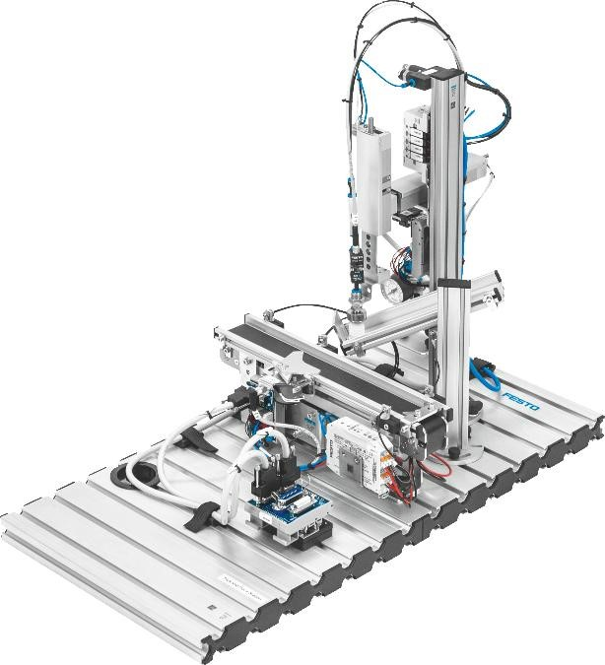

2. TALDEA - NEURKETA-ESTAZIOA
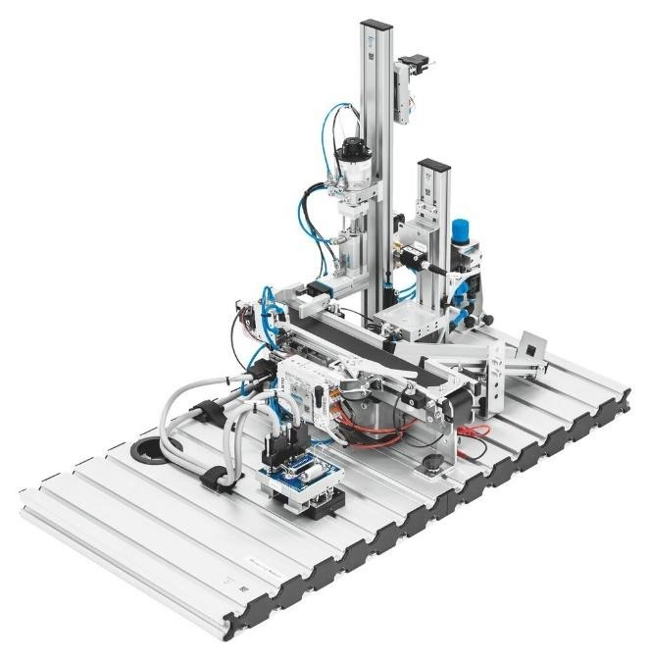

3. TALDEA GELTOKI BEREIZTEA
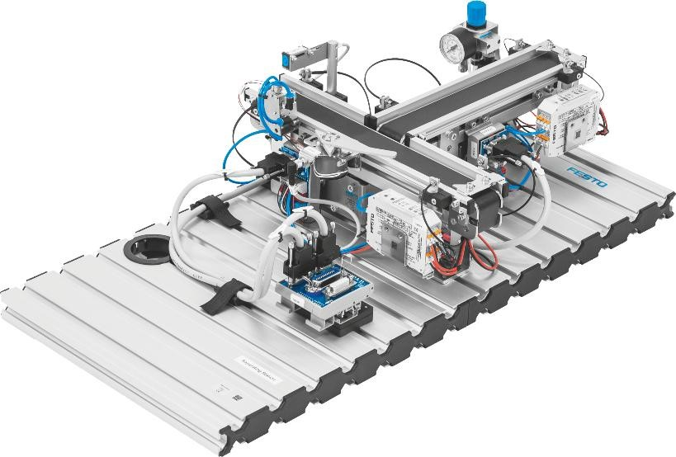

4. TALDEA - MANEIATZEKO GELTOKIA
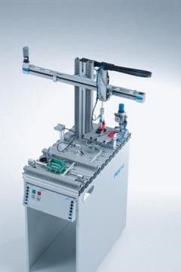

5. TALDEA SAILKATZEKO GELTOKIA
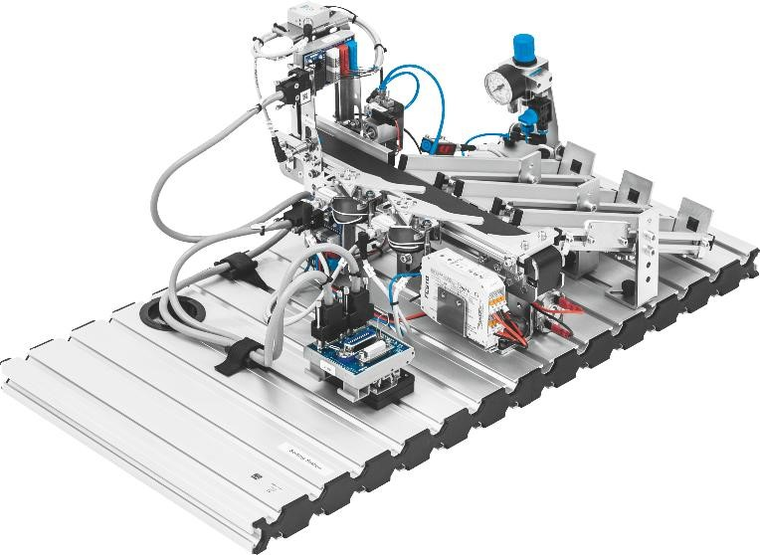

5.5.4 EGIN BEHARREKO LANA
Beste urrats batzuk egin aurretik, geltoki bakoitza zein den egiaztatu behar da. Beharrezkoa izanez gero, makinaren muntaia osatu behar duzu, eta osagairen bat falta bada, irakasleari jakinarazi beharko diozu.
FESTO lantokia aztertu ondoren, talde bakoitzak egin beharreko sekuentzia automatikoa definitu beharko du, irakaslearen laguntzarekin. Geltoki bakoitzaren I/O taulak eta bere funtzionamenduaren Grafcet-a egin beharko dituzu. Azkenik, geltoki bakoitzaren funtzionamendua programatu eta probatu beharko duzu. Geltokiari buruzko informazio tekniko guztia emango da.

5.5.5 KONTROL-ZERRENDA
Talde bakoitzak kontrol zerrenda bat izango du betetzeko. Kontrol-zerrenda hau ikasleen taldeak eta ebaluazio-taldeak (irakasleak) adostu eta definituko dute

5.5.6 AHOZKO AURKEZPENA
Talde guztiek aurkeztuko dute erronkaren aurkezpena. Aurkezpenak 10-15 minutu bitarteko iraupena izango du eta erronkaren alderdi garrantzitsu guztiak azaldu beharko ditu.

5.5.7 INFORMAZIO TEKNIKOA
Behar duzun informazio teknikoa eta informazio gehiago aurkituko dituzu esteka honetan: EMEU PLC Automation Module Login:
Erabiltzaile-izena: | inter05@armeriaeskola.eus
 | inter06@armeriaeskola.eus
 | inter07@armeriaeskola.eus
 | inter08@armeriaeskola.eus
 | inter09@armeriaeskola.eus

Pasahitza: 123456
Taldea:

● Asier Gabilondo - irakasleen liderra (+34630603943)
- Irati Markuerkiaga – irakaslea (+34)
- Alina Ivan - nazioarteko koordinatzailea (+34679323734)

Irakasleen ordutegia
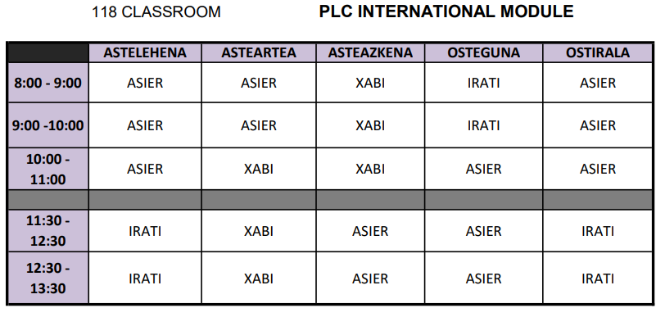

erronka
DUAL formatuan hasi zara lanean, makina automatikoak fabrikatzen dituen enpresa batean. Enpresa honetan ekoizpen-makina automatikoak diseinatu, muntatu eta programatzen dituzte hainbat sektoretako bezeroentzat. Makinek eragingailu elektriko eta elektropneumatikoak erabiltzen dituzte pieza desberdinen ekoizpen eta manipulazio sekuentzialak egiteko. Eragiketa sekuentzial hauek kontrolagailu logiko programagarri baten bidez kontrolatzen dira.
Enpresa honetan hasieran kontrolagailu programagarriak programatzeko beharrezko prestakuntza jaso duzu (erronkaren lehenengo zatia, prestakuntza) eta orain zure txanda da bezeroari bidaliko zaion makina automatikoa programatzea. Bezeroak, makina entregatzen den egunean, kontrol-zerrenda bat igaroko du, eskatutako eskatutakoa egindakoarekin bat datorren eta ondorioz hitzartutako kontratua betetzen dela egiaztatzeko.
Programatu beharko dituzun geltokiak honako hauek izango dira:
- Pick&Place: Eskuliburua, Zirkuitu Diagramak Pick&Place, Datasheet Stack Magazine, Zirkuitu Diagramak Stack Magazine
- Bereizketa: eskuliburua, diagrama elektrikoak, diagrama pneumatikoak
- Neurketa: eskuliburua, zirkuitu-diagramak
- Manipulazioa: Eskuliburua, Diagrama Elektrikoak, Diagrama Pneumatikoak, Oinarrizko TIA Atariaren Proiektua
- Ordenatzea: eskuliburua, diagrama elektrikoak, diagrama pneumatikoak
Informazio gehiago aurki dezakezu FESTO Datuen Ataria eta Kontrol Panela eta Kontrol Batzordearen diagrametan.
Egin beharreko lana ondorengo faseetan antolatzen da:
- Estazioen analisi automatikoa eta lan-proposamena. Horretarako, lantokian dauden sentsore eta eragingailu guztiak aztertu behar dituzu. Aztertutako elementuak informazio teknikoan bilatuko dituzu eta proposamen bat egingo duzu. Laguntza eskatzeko, dokumentu hau jasoko duzu.
- Geltoki automatikoaren programazioa. I / O taula, Grafcet eta programa landu behar dituzu, makinak bezeroarekin adostutako moduan funtziona dezan. Eragiketen kontrol-zerrenda bat definituko eta egiaztatuko du bezeroak programa entregatu aurretik. Geltokiaren funtzionamendu-moduak honako hauek izango dira:
  - Eskuzko modua (ziklo bakarra): sekuentzia osoa egingo du Hasi botoiaren bidez pieza bat dagoen bakoitzean.
  - Modu automatikoa (ziklo jarraitua): sekuentzia osoak bata bestearen atzetik egingo ditu pieza bat dagoen bakoitzean.
  - Gelditu zikloaren amaiera: gelditu botoia zikloaren amaieran geldialdia eskatzeko erabiltzen da. Hainbat lanpostu dituzten geltokietan, piezak husteko erabiliko da.
  - Larrialdi eta berrezarpena: Sistema edozein unetan gelditu daiteke larrialdiko botoia sakatuz. Beharrezkoa izanez gero, martxan geratzen diren zatiak kenduko dira eta sistema berrezarriko da Berrezarri botoiaren bidez, sistema hasierako egoeretara itzuliko dena. Pieza berreskuratu ahal izanez gero, ziklo laguntzaile bat egingo da.
  - LEDen tratamendua:
    - Hasierako posizioa: Hasierako argia keinuka
    - Zikloaren amaieran gelditzea: Q1 argia keinuka
    - Modu automatikoa: Q1 argia piztuta
    - Eskuzko modua: Q1 argia keinuka egiten du.
    - Larrialdiko geldialdia: Q1 eta Q2 argiak txandaka keinuka egiten dira. Larrialdiko geldialdiko botoia desblokeatuta Berrezarri argia keinuka
    - Berrezarri sistema: Q1 eta Q2 argiak keinuka, berrezarri argia piztuta
- Dokumentazioaren prestakuntza. Egitura hau duen txosten bat idatziko duzu:
  - Proiektuaren aurkezpena eta helburuak
  - Geltokia
    - Piezen eta osagaien deskribapena
    - Geltokiaren kontrol-panela
    - Lanpostuaren funtzionamendu-moduak
    - Lan-sekuentzia. Grafket-a
  - PLC programa
    - S/E taulak
    - Programaren egitura
    - Geltokiaren programazioa
  - Hobetzeko eremuak
  - Ondorioak
  - Eranskinak
- Egindako lanaren aurkezpena. Egindako lana aurkeztu eta defendatuko duzu.
Ebaluazio-irizpideak
- Geltokien kontrol-zerrendak:
  - Pick&Place geltokia
  - Geltoki bereiztea
  - Sailkatzeko geltokia
  - Muskulu fluidikoen prentsa geltokia
  - Maneiatzeko geltokia
Gomendioak
Erronka amaitu ondoren, entregatu txostena PDF formatuan eta programa, TIA Atariaren artxibo-erabilgarritasunarekin konprimituz.



